**21 AĞUSTOS 2024 ÇARŞAMBA**

|  |  |  |  |
| --- | --- | --- | --- |
| **START SAATİ** | **KATEGORİLER** | **MESAFE** | **TAHMİNİ BİTİŞ** |
| 09:00 | U15E / U17 K | 6 Km x 8 Tur: 48 Km | 10:12 |
| 10:45 | U17E / U19 K | 6 Km x 10 Tur: 60 Km | 10:12 |
| **YEMEK ARASI** | | | |
| 13:30 | U19E/ BK | 6 Km x 13 Tur: 78 Km | 15:33 |
| 13:30 | U15K | 6 Km x 6 Tur: 36 Km | 17:00 |

**22 AĞUSTOS 2024 PERŞEMBE**

|  |  |  |
| --- | --- | --- |
| **START SAATİ** | **KATEGORİLER** | **MESAFE** |
| 08:30 | MİNİK-K | 2,3 Km x 3 Tur= 6,9 Km |
| 08:32 | MİNİK-E | 2,3 Km x 4 Tur= 9,2 Km |
| AKABİNDE | U15K | 2,3 Km x 6 Tur= 13,8 Km |
| AKABİNDE | U17K | 2,3 Km x 8 Tur= 18,4 Km |
| AKABİNDE | U15E | 2,3 Km x 8 Tur= 18,4 Km |
| AKABİNDE | U19K | 2,3 Km x 9 Tur= 20,7 Km |
| AKABİNDE | BK | 2,3 Km x 10 Tur= 23 Km |
| AKABİNDE | U17E | 2,3 Km x 10 Tur= 23 Km |
| AKABİNDE | U19E | 2,3 Km x 12 Tur= 27,6 Km |

**YOL YARIŞ START VE FİNİŞ ALANI;**

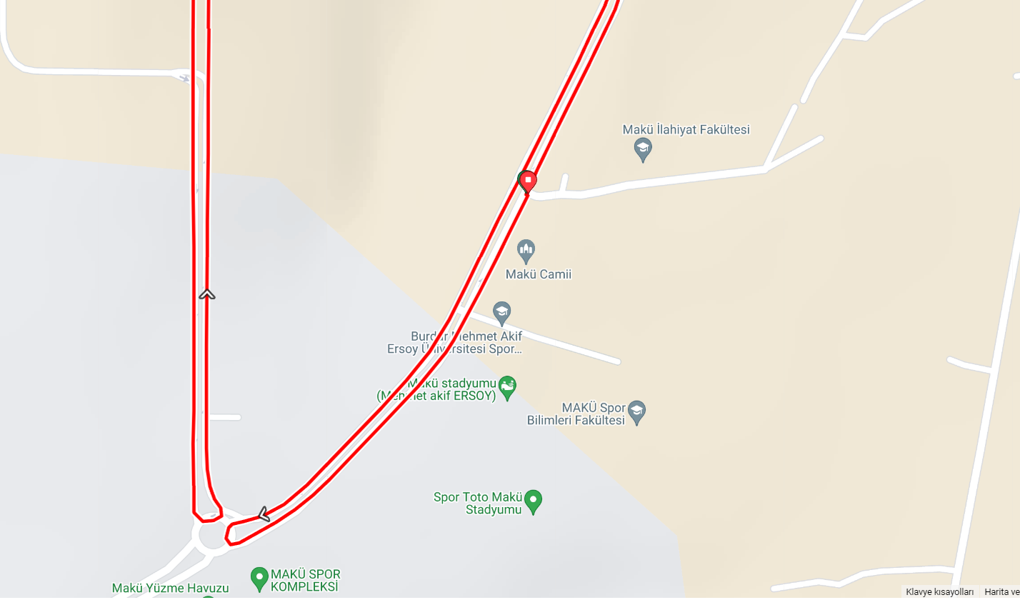

**YOL YARIŞ HARİTASI;**

**metin, harita, atlas, diyagram içeren bir resim

Açıklama otomatik olarak oluşturuldu**

**KRİTERYUM START VE FİNİŞ ALANI;**

**harita, metin, çizgi, diyagram içeren bir resim

Açıklama otomatik olarak oluşturuldu**

**KRİTERYUM HARİTASI;**

**metin, harita, atlas içeren bir resim

Açıklama otomatik olarak oluşturuldu**